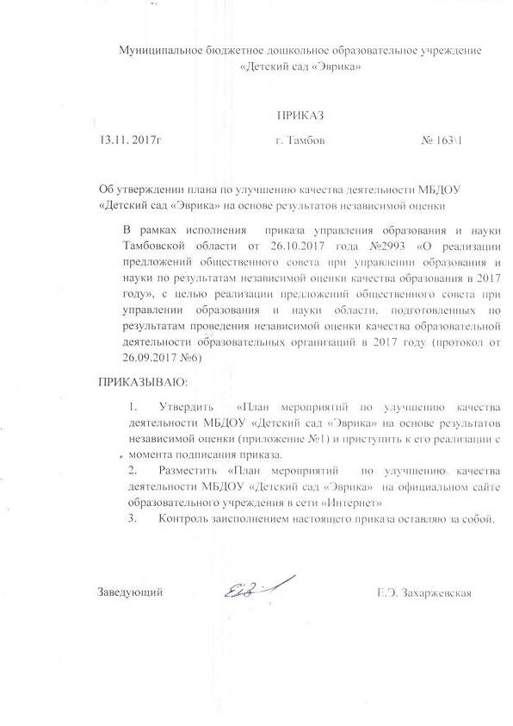
Приложение №1
к приказу №163\1
от 13.11. 2017г

ПЛАН МЕРОПРИЯТИЙ ПО УЛУЧШЕНИЮ КАЧЕСТВА ДЕЯТЕЛЬНОСТИ МБДОУ «ДЕТСКИЙ САД «ЭВРИКА» НА ОСНОВЕ РЕЗУЛЬТАТОВ НЕЗАВИСИМОЙ ОЦЕНКИ КАЧЕСТВА ОБРАЗОВАТЕЛЬНОЙ ДЕЯТЕЛЬНОСТИ В 2017 Г
№ | Наименование мероприятия |  | Срок исполнения |  |  |  | Ответственные исполнители |  | Ожидаемый результат
Повышение открытости и доступности информации об организации, осуществляющей образовательную деятельность
1 | Обеспечение полной и актуальной информации на официальном сайте организации в информационно-телекоммуникацинной сети «Интернет» о деятельности МБДОУ |  | В течение года |  | Старший воспитатель, делопроизводитель |  |  |  | Функционирующий сайт ДОУ с актуальной информацией  Повышение уровня открытости и доступности информации об образовательном учреждении
2 | Обеспечение функционирования на официальном сайте раздела «Обращения граждан» в рамках Гостевой книги |  | постоянно |  | Заместитель заведующего |  |  |  | Обеспечение доступности сведений о ходе рассмотрения обращений граждан
Повышение комфортности условий, в которых осуществляется образовательная деятельность
1 |  | Совершенствование условий для обучения детей с ОВЗ:  -совершенствование центров речевого развития в группах  -пополнение книжного фонда в группах в соответствии с задачами образовательной программы по каждой возрастной группе |  | постоянно |  | Старший воспитатель |  | Повышение уровня комфортности условий, в которых осуществляется образовательная деятельность
2 |  | Организация и проведение смотров-конкурсов в группах с целью совершенствования комфортных условий пребывания воспитанников с учетом их возрастных и индивидуальных особенностей |  | постоянно |  | Старший воспитатель |  | Повышение уровня комфортности условий, в которых осуществляется образовательная деятельность
Повышение доброжелательности, вежливости, компетентности работников
1 |  | Обеспечение условий для повышения квалификации педагогических работников в соответствии с требованиями законодательства |  | постоянно |  | Заместитель заведующего |  | Повышение компетентности работников сада
2 |  | Диагностика личностных качеств сотрудников (АСТ) |  | Декабрь 2017 |  | Педагог-психолог |  | Повышение компетентности работников сада
3 |  | Игровой тренинг для работников «Кодекс этики и служебного поведения работников детского сада» |  | Декабрь 2017 |  | Педагог-психолог |  | Повышение компетентности работников сада
4 |  | Контроль за соблюдением профессиональной этики |  | постоянно |  | Заместитель заведующего |  | Повышение компетентности работников сада
5 |  | Повышение качества организации и проведения образовательного процесса в детском саду через контрольно-аналитическую деятельность администрации |  | постоянно |  | Заведующий  Заместитель заведующего |  | Повышение компетентности работников сада
Повышение удовлетворенности качеством образовательной деятельности организаций
1 |  | Проведение исследования среди родительской общественности «Организация дополнительных образовательных услуг в детском саду. Ваши предложения и пожелания» |  | Март 2018 |  | Заместитель заведующего |  | Обеспечение обратной связи
2 |  | Проведение Дня открытых дверей для родителей «Творческая гостиная. Наши достижения» |  | Апрель 2018 |  | Старший воспитатель |  | Повышение уровня удовлетворенности родителей качеством образовательной деятельности организаций
3 |  | Разработка оценочной шкалы деятельности руководителей дополнительных образовательных услуг на платной основе с целью повышения качества дополнительного образования |  | Февраль 2018 |  | Заместитель заведующего |  | Повышение уровня удовлетворенности родителей качеством образовательной деятельности организаций

